Коммерческое предложение
FAW 6x4 CA3250P66K24T1E5, 390 л.с., 28 м3

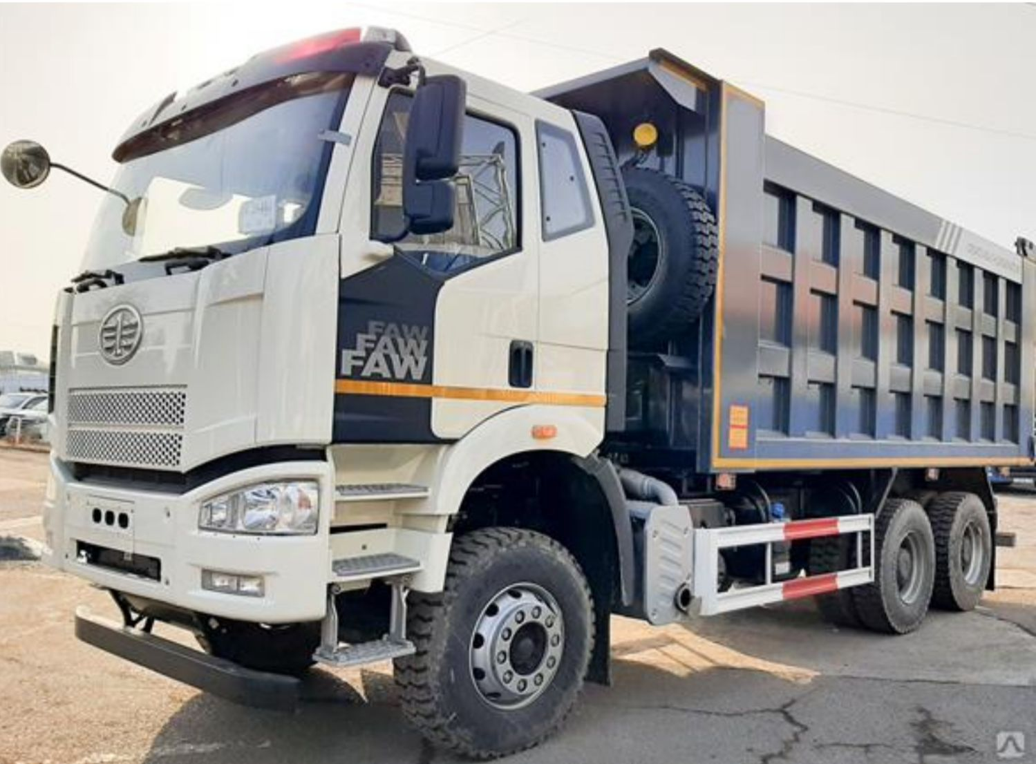

Технические характеристики:
Грузоподъемность | 19 850 кг
Снаряженная масса | 15 250 кг
Полная масса | 35 100 кг
Нагрузка на переднюю ось (в загр. состоянии) | 7 500 кг
Нагрузка на заднюю тележку (в загр. состоянии) | 27 600 кг
Габаритные размеры автомобиля (длина/ширина/высота) | 8 890 х 2 495 х 3 400мм
Размер кузова | 6 000 x 2 300 x 1 500мм
Колесная база | 4 300 + 1 350 мм
Колея передних колес | 2 020 мм
Колея задних колес | 1 878 мм
Максимальная скорость | 90 (км/ч)
Мин. диаметр разворота | 18 м
Двигатель | CA6DM2-39E51
Макс. мощность (кВт/л.с.) | 287кВт / 390 л.с.
Макс. крутящий момент | 1900 Нм / 1300 об/мин
Объем двигателя | 11.05 л
Экологический класс | EURO 5
ТНВД | BOSCH, CPN2.2+-6DN1
Форсунки | BOSCH, CRIN2-6DM2
Турбокомпрессор | HOLSET, HX40W
Сцепление | YIDONG Ф430
КПП с КОМ | FAST, 12JSD180TA
Ведущий мост | Hub-reduction Ratio 5.263
Шины | 315/80 R 22.5
Автоматический регулятор тормозов | Haldex
Антиблокировочная тормозная система | WABCO
Узел воздухоосушителя и клапаны | WABCO
Топливный бак | 400 л
Система подъема кузова | Tianma
Цвет кабины | Белый
Цвет кузова | Серый
Мочевина | 40 л
Комплектация:
Кабина со спальным местом | Да
Пневматическое сиденье водителя | Да
Двухступенчатая подножка | Да
Гидравлический подъемник кабины | Да
Кондиционер | Да
Автомагнитола | Да
Инструменты | Да
Аварийный знак | Да
Огнетушитель | Да
Держатель запасного колеса | Да
Антикоррозийная обработка рамы | Да
Подогрев кузова | Да
Тент на кузов | Нет
Противооткатные брусья | Да

Цена: 7 530 000 рублей, в том числе НДС 20% и утилизационный сбор.
Условия оплаты: Предоплата в размере 100%.
Срок поставки до г. Хабаровск: в наличии.

